ПРАВИЛА ЭКСПЛУАТАЦИИ

- Изделие рекомендуется эксплуатировать в сухом проветриваемом помещении при температуре 10-28ºС с относительной влажностью 65±15%. Сырость и близкое расположение источников тепла вызывают ускоренное старение мебели, деформацию мебельных щитов.
- Необходимо оберегать поверхности от попадания на них растворителей (спирта, бензина, ацетона и пр.), кислот, щелочей.
- Следует оберегать поверхности мебели от механических повреждений, т.к. в домашних условиях исправить их невозможно.

ГАРАНТИИ

Предприятие-изготовитель гарантирует качественные показатели мебели при соблюдении правил транспортирования, сборки и эксплуатации.
За механические повреждения, потертости и сколы, возникшие при транспортировании, установке и хранении, предприятие-изготовитель ответственности не несет.
Гарантийный срок эксплуатации 24 месяца со дня продажи магазином.
При обнаружении производственных дефектов или недовложении фурнитуры, необходимо обращаться в магазин, где приобретена мебель, предъявив гарантийный талон и чек магазина.
Претензии принимаются в течение гарантийного срока.

УВАЖАЕМЫЙ ПОКУПАТЕЛЬ, БЛАГОДАРИМ ЗА ПОКУПКУ!

Изготовитель ООО «Версаль»
Тел.:(83631)- 4-66-33

Комод-пенал с 5 ящиками
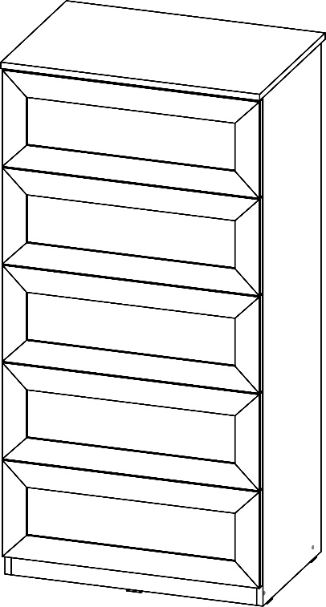
«Камелия»

Фурнитура:

Наименование | Кол-во | Ед.изм.
Гвозди ершистые 2,1х25  Ручки  Ключ для евровинта  Евровинт 7х50 + заглушки  Стяжка эксцентриковая + заглушки  Подпятник малый  Шуруп 4х16  Шкант 8х30 | 76  5  1  14  24  4  40  16 | шт.  шт.  шт.  шт.  к-т.  шт.  шт.  шт.

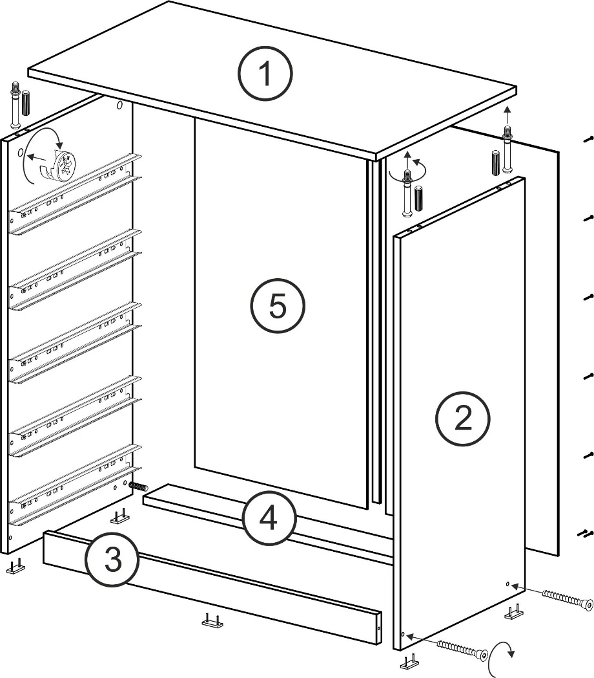

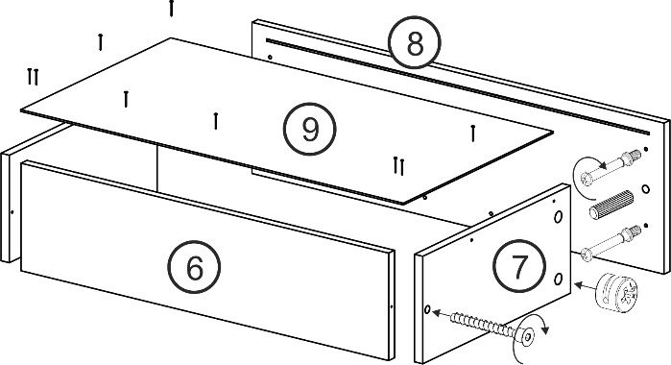
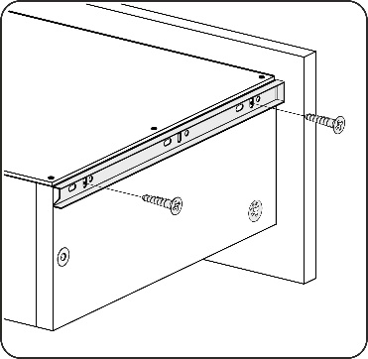

Рис.1

Инструкция по сборке и эксплуатации
Подготовка к сборке
Приступая к сборке изделия необходимо:
- Внимательно ознакомиться с данной инструкцией.
- Распаковать пакеты, скомплектовать детали согласно схемы сборки. Номера позиций деталей на схеме соответствуют номерам, проставленным в схеме сборки. Проверить наличие фурнитуры и металлических изделий.
- Подготовить необходимый инструмент для сборки: отвертку, молоток, шнур(метр), клей ПВА и т.п.
- Во избежание повреждений деталей сборку производить на чистой поверхности, покрытой тканью или бумагой.
Сборка
При монтаже на шканты для прочности необходимо использовать клей ПВА.
- На нижние торцевые кромки боков (поз.2) прибить подпятники гвоздями 2х25.
- Установить направляющие на бока (поз.2) шурупами 4х16 по наколкам.
- Сборка корпуса: бока (поз.2), планку (поз.4) и цоколь (поз.3) соединить при помощи шкантов и евровинтов 7х50.
- Колпак (поз.1) прикрутить с помощью шкантов и эксцентриковой стяжки.
- Выставить диагональ каркаса, скрепить ДВПО соединительным профилем, вставить ДВПО (поз.5) в паз колпака (поз.1) и прибить гвоздями 2,1х25 с шагом 150 мм.
Сборка ящика (ящик на схеме перевернут)
- Бока ящика (поз.7) соединить с задней стенкой ящика (поз.6) на евровинты 7х50, и фасадом (поз.8) на шканты и стяжки эксцентриковые.
- Выставить диагональ ящика, вставить ДВПО (поз.9) в паз фасада и прибить гвоздями.
- Прикрутить ответную планку направляющей к бокам ящика шурупами 4х16 по наколкам. (Рис.1)
- Прикрутить ручки. Вставить ящики.
Спецификация:
Наименование | Размер | Кол-во | Поз.
Колпак  Бок  Планка  Стенка задняя ящика  Стенка боковая ящика  Фасад ящика  Цоколь  ДВПО – Задняя стенка  ДВПО – Дно ящика  Профиль соединительный  Направляющие ПВ | 650х451  1284х402  618х80  561х180  400х180  253х647  60х618  1266х322  590х406  1246  400 | 1 шт.  2 шт.  1 шт.  5 шт.  10 шт.  5 шт.  1 шт.  2 шт.  5 шт.  1 шт.  4 к-т. | 1  2  4  6  7  8  3  5  9

